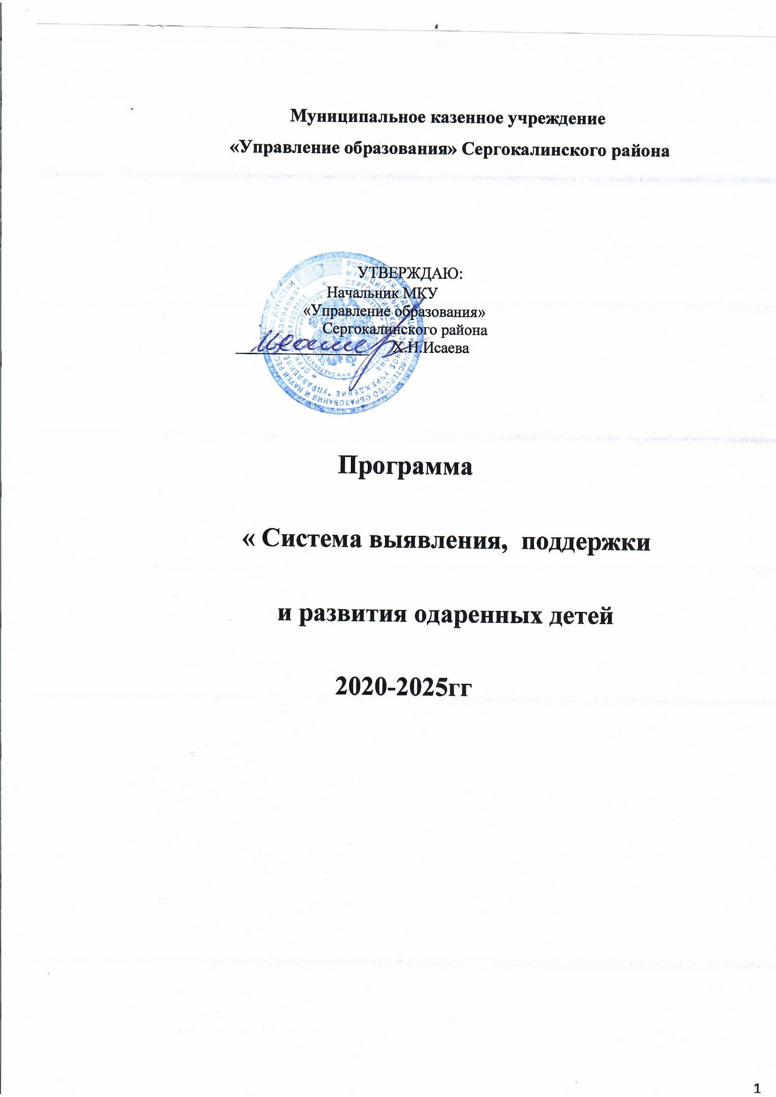

Паспорт программы
«Выявления, поддержки и развития, одаренных обучающихся в Сергокалинском районе на 2020 -2025 годы»
Наименование образовательной организации | МКУ «Управление образования»  администрации МР «Сергокалинский район»
Наименование программы (далее Программа) | Программа выявления, поддержки и развития одаренных обучающихся в сфере образования
Назначение программы | Настоящая программа определяет стратегию формирования муниципальной системы выявления, поддержки и развития одаренных детей в соответствии с приказом начальника управления образования Сергокалинского района № 50/1 от 11.09.2020 года
Обеспечение Программы | Реализация программы обеспечивается за счет различных источников финансирования: бюджетные средства; внебюджетные средства (спонсорские средства, добровольные пожертвования).
Исполнители Программы | МКУ «Управление образования» Сергокалинского района.  Муниципальное бюджетное образовательное учреждение дополнительного образования ДДТ.  Образовательные организации района.
Управление Программы | Реализация муниципальной программы осуществляется, в рамках полномочий, управления образования администрации МР «Сергокалинский район». Муниципальным
 | координатором назначен методист МКУ «Управления образования», который определяет исполнителей Программы (в целом или отдельных ее мероприятий), а также обеспечивает взаимосвязь между исполнителем Программы, в том числе координацию их действий по реализации Программы или ее отдельных мероприятий.
Срок реализации  Программы | 2020-2025 гг.
Разработчик про-
граммы | МКУ «Управление образования Сергокалинского района
Нормативно- | Программа разработана в соответствии с:
правовое обеспече- | 1. Федеральными нормативно-правовыми актами:
ние Программы | - Конституция Российской Федерации  - Указ Президента Российской Федерации от 21.07.2020 №474 «О национальных целях развития Российской Федерации на период до 2030 года»  - Федеральный закон от 29.12.2012 года №273-ФЗ «Об образовании в Российской Федерации»  - Государственная программа Российской Федерации «Развитие образования», утвержденная постановлением Правительства Российской Федерации от 26.12.2017 года №1642.  - Национальный проект «Образование», утвержденный президиумом Совета при Президенте Российской Федерации по стратегическому развитию и национальным проектам (протокол от 24.12.2018 г. №16)
- Концепция общенациональной системы выявления и развития молодых талантов, утвержденная Президентом РФ 3 апреля 2012 г. приказом №827
- Нормативно-правовые акты :
-Приказ управления образования от 11.09.2020 года №50/1 «О формировании муниципальной системы выявления, поддержки и развития одаренных детей»

Адресная аудитория | - обучающиеся по программам начального, общего, основного и среднего общего образования, дополнительного образования, дошкольного образования, члены детских общественных объединений и организаций  - педагоги общеобразовательных организаций, дополнительного и дошкольного образования, руководители детских общественных объединений и организаций  - родители  - методисты «ИМЦ»
Цель программы | Создать условия для формирования муниципальной системы выявления, поддержки и развития талантливых и высокомотивированных школьников в образовании

 | , на основе развития «инфраструктуры одаренности», их самореализации, профессионального самоопределения в соответствии со способностями
Задачи Программы | - разработка, корректировка, устойчивое функционирование мониторинга состояния работы с одаренными детьми в общеобразовательных учреждениях и учреждениях дополнительного образования города;  - разработка научно-методического обеспечения диагностики, обучения и развития одаренных детей;  - подготовка и повышение квалификации кадров по работе с одаренными детьми;  - консолидирование ресурсы образовательных учреждений города для развития системы работы с одаренными детьми через диссеминацию опыта инновационных площадок и т.д.;  - выявление и отбор одаренных детей, создание условий для развития их творческого потенциала;  - совершенствование содержания реализации календаря городских массовых и спортивных мероприятий, создающее условия для демонстрации достижений одаренных детей в различных видах деятельности;  - организация и проведение конкурсных мероприятий по выявлению лучших практик работы с одарёнными детьми в Сергокалинском районе, диссеминация опыта их работы;  - ведение на постоянной основе и поддержание в актуальном состоянии реестра одаренных детей, подготовка рекомендаций по итогам анализа;

- ведение на постоянной основе и поддержание в актуальном состоянии Банка данных эффективных практик по работе с одаренными детьми в области образования;
- развитие дополнительного образования, удовлетворяющего потребностям, интересам детей и социума;
- создание системы межведомственного взаимодействия по организации работы с одаренными детьми;
- внедрение инновационных образовательных технологий в процессе обучения одаренных детей;
- просвещение родителей по вопросам воспитания и развития детей на всех возрастных этапах;
- дальнейшее совершенствование системы раннего развития, в том числе детской одаренности, детей до 7 лет;
- расширение возможностей педагогической организации свободного времени одаренных школьников в условиях образовательного учреждения, особенно для детей с ОВЗ и детей, оказавшихся в трудной жизненной ситуации;
- развитие системы поощрения одаренных детей и педагогов.
Приоритетные | Реализация задач государственной политики в обла-
направления про- | сти образования, обусловливает необходимость раз-
граммы/аннотация | работки собственной муниципальной программы,
программы | призванной обеспечить благоприятные условия для создания единой согласованной муниципальной системы выявления, развития и адресной поддержки одаренных детей в различных областях деятельности.

Этапы и сроки реа- | - с сентября 2020 по январь 2021 гг. - 1 этап: органи-
лизации программы | зационно-диагностический  - с января 2021 по май 2021 гг. - 2 этап: внедренческий  - с мая 2021 по май 2025 гг. - 3 этап: устойчивое функционирование  - с мая 2025 по декабрь 2025 гг. - 4 этап: подведение итогов
Перечень основных | - рост удельного веса численности обучающихся по
целевых показателей | программам начального, общего, основного и
(индикаторов) Про- | среднего общего образования, участвующих в
граммы | олимпиадах и иных конкурсных мероприятиях различного уровня, в общей численности обучающихся по программам начального, общего, основного и среднего общего образования;  - охват детей в возрасте от 5 до 18 лет дополнительными общеобразовательными программами к 2024 году должен составить 80%;  - сохранение и рост доли детей, занявших призовые места на конкурсах, фестивалях, муниципального, областного, регионального, всероссийского и международного уровней, из общего числа участников;  - сохранение и рост количества одаренных детей, которым оказана адресная поддержка по результатам участия в конкурсах;  - рост количества педагогических работников общеобразовательных организаций, прошедших повышение квалификации в области работы с одаренными детьми.
Ожидаемые резуль- | - создание эффективной системы выявления и диа-
таты реализации | гностики одаренных детей в образовательных ор-

программы | ганизациях Сергокалинского района;  - создание и эффективное функционирование системы поддержки одаренных детей района;  - создание механизма сопровождения одаренного ребенка, обеспечивающего реализацию индивидуальной траектории его развития;  - повышение качества, доступности и эффективности услуг в сфере работы с одаренными детьми в образовательных организациях Сергокалинского района;  - функционирование инновационных площадок по отработке эффективного опыта работы с одаренными детьми в районе на базе ОО;  - создание методических рекомендаций по работе с одаренными детьми;  - пополнение муниципального Банка эффективных практик работы с одаренными детьми;  - повышение уровня профессиональной компетентности педагогов, работающих с одаренными детьми;  - создание творческих педагогических коллективов, участвующих в планировании и разработке программ, апробации экспериментов и инноваций;  - сетевое взаимодействие по поддержке и развитию талантливых и одарённых детей;  - возрастание числа детей, включенных в региональную систему выявления, развития и адресной поддержки одаренных детей, в общей численности детского населения школьного возраста ;  - стимулирование талантливых детей;

- вовлечение в систему работы с одаренными детьми педагогов дошкольных образовательных учреждений;
- повышение престижа сферы «образование» и имиджа в районе.
Критерии оценки эффективности Программы | - рост числа обучающихся в образовательных  организациях, участвующих в муниципальных, региональных, Всероссийских конкурсах и олимпиадах;  - увеличение количества детей, включенных в региональную систему выявления, развития и адресной поддержки одаренных детей, в общей численности детского населения школьного возраста;  - увеличение количества победителей из числа одаренных детей школьного возраста, занявших призовые места на муниципальных, региональных всероссийских олимпиадах, конкурсах и иных конкурсных мероприятиях (к 2025 году);  - рост доли педагогов, активно внедряющих современные методики работы с талантливыми и одарёнными детьми;  - активизация сетевого взаимодействия по поддержке и развитию талантливых и одарённых детей  - наличие системы выявления, развития и поддержки, одарённых детей, охватывающей детей  школьного возраста;  - ежегодная адресная поддержка одаренных детей по результатам участия в конкурсах и мероприятиях.
Источник финансирования Программы | Финансирование программы осуществляется в рамках сметы МКУ «Управления образования ««администрации

Раздел 1. Нормативно-правовые основы Программы и ее актуальность
Программа по выявлению, поддержке и развития одаренных обучающихся города Владимира на 2020-2025 годы (далее - Программа) разработана в соответствии с:
1.Федеральными нормативно-правовыми актами:
- Конституция Российской Федерации
- Указ Президента Российской Федерации от 21.07.2020 №474 «О национальных целях развития Российской Федерации на период до 2030 года»
- Федеральный закон от 29.12.2012 года №273-ФЗ «Об образовании в Российской Федерации»
- Государственная программа Российской Федерации «Развитие образования», утвержденная постановлением Правительства Российской Федерации от 26.12.2017 года №1642.
- Национальный проект «Образование», утвержденный президиумом Совета при Президенте Российской Федерации по стратегическому развитию и национальным проектам (протокол от 24.12.2018 г. №16)
- Концепция общенациональной системы выявления и развития молодых талантов, утвержденная Президентом РФ 3 апреля 2012 г. приказом №827
2.Нормативно-правовые акты:
- Приказ МКУ «Управлении образования» Сергокалинского района от 11.09.2020 года №50/1 «О формировании муниципальной системы выявления, поддержки и развития одаренных детей»

Раздел 2. Общая характеристика текущего состояния сферы реализации
Программы
Система образования С ергокалинского района включает 42 образовательных учреждений , в том числе 22 общеобразовательных учреждений, 18 муниципальных дошкольных образовательных учреждений, 2 учреждения дополнительного образования.
42 образовательных учреждений , входящих в ведомственное подчинение управлению образования, охватывают 5690 обучающихся и 786 педагогов. В школах района обучаются 3615. учащихся.
Дошкольным образованием охвачены 1145 детей. Дополнительным - около 930 детей.
Ежегодно в районе проводится муниципальный этап Всероссийской олимпиады школьников. Итоги предметных олимпиад отражают уровень преподавания учебных дисциплин и уровень адресной работы с одаренными детьми в образовательных учреждениях района.
В целях обеспечения качественной работы с одаренными детьми образовательные учреждения разрабатывают и реализуют программы и планы по работе с одаренными детьми.
Важной формой работы с одаренными детьми остаются конкурсы, выставки, фестивали, соревнования и т.д. В целях развития системы общего и дополнительного образования района, совершенствования системы воспитательной работы, эффективного использования воспитательного пространства района, для создания условий работы с одаренными детьми в городе ежегодно реализуется календарь городских массовых мероприятий и календарь спортивных массовых мероприятий .
Учащиеся общеобразовательных учреждений принимают участие в республиканских, Всероссийских и международных конкурсах и мероприятиях.
На занятиях городских методических объединений, рассматриваются вопросы, связанные с организацией работы с одаренными детьми.
Можно сделать вывод, что на сегодняшний день в образовательных учреждениях района созданы определенные условия для обучения, развития и реализации способностей детей и предъявления продуктов их интеллектуальной, творческой и спортивной деятельности.
Наряду с отмеченными позитивными факторами, анализ ситуации состояния работы с одаренными детьми и талантливыми школьниками в районе позволяет выявить рад проблем и противоречий.

Раздел 3. Основные проблемы и прогнозы развития
Комплексный анализ результатов работы в районе системы образования по данному направлению деятельности позволяет выделить основные проблемы и трудности ее осуществления.
Прежде всего, это отсутствие системы своевременной профессиональной диагностики одаренных детей, обусловленной разнообразием видов одаренности, включая возрастную и скрытую одаренность, которая позволяет выявить индивидуальные возможности и интересы детей. Организация работы с детьми, мотивированными на успех, в муниципальных образовательных организациях носит локальный характер. Педагогические работники муниципальных образовательных организаций не всегда готовы осуществлять психолого-педагогическую поддержку одаренных детей. Требует совершенствования система отбора и сопровождения одаренных детей. Требуется дополнительная поддержка развития инновационной и научно - исследовательской деятельности в образовательных организациях района
Реализация задач государственной политики в области образования, обусловливает необходимость разработки собственной муниципальной программы, призванной обеспечить благоприятные условия для создания единой согласованной муниципальной системы выявления, развития и адресной поддержки одаренных детей в различных областях деятельности.
Т.е. можно выделить следующие проблемы в данном направлении:
неэффективное использование ресурсов кадрового потенциала;
недостаточная подготовленность педагогических и руководящих кадров владеющих методикой работы с одаренными детьми;
- отсутствует система выявления и диагностики одарённых детей;
- отсутствует система поощрения педагогов для выявления и сопровождения одаренных детей.
В настоящее время чрезвычайно актуальна проблема выявления, развития и поддержки одарённых детей. Раскрытие и реализация их способностей и талантов важны не только для одарённого ребёнка как отдельно взятой личности, но и для общества в целом, так как это потенциал страны, позволяющий решать современные экономические и социальные задачи.

Раздел 4. Цели, задачи, сроки и этапы реализации Программы
Цель - создание системы выявления, развития и поддержки талантливых и высокомотивированных школьников в области науки, искусства и спорта на основе развития «инфраструктуры одаренности» (комплекса условий и средств, составляющих структурное, научно-методическое, материально-техническое, информационное, нормативное обеспечение), обеспечивающей устойчивое развитие и повышение качества образования.
В соответствии с поставленной целью необходимо решить комплекс основных задач:
- разработка, корректировка, устойчивое функционирование мониторинга состояния работы с одаренными детьми в общеобразовательных учреждениях и учреждениях дополнительного образования города;
- разработка научно-методического обеспечения диагностики, обучения и развития одаренных детей;
- подготовка и повышение квалификации кадров по работе с одаренными детьми;
- консолидирование ресурсов образовательных учреждений района для развития системы работы с одаренными детьми через диссеминацию опыта инновационных площадок, ресурсных центров и т.д.
- выявление и отбор одаренных детей, создание условий для развития их творческого потенциала;
- совершенствование содержания реализации календаря городских массовых и спортивных мероприятий, создающее условия для демонстрации достижений одаренных детей в различных видах деятельности;
- организация и проведение конкурсных мероприятий по выявлению лучших практик работы с одарёнными детьми в Сергокалинском районе, диссеминация опыта их работы;
- ведение на постоянной основе и поддержание в актуальном состоянии реестра одаренных детей, подготовка рекомендаций по итогам анализа;
- ведение на постоянной основе и поддержание в актуальном состоянии Банка данных эффективных практик по работе с одаренными детьми в области науки, искусства и спорта;
- развитие дополнительного образования, удовлетворяющего потребностям, интересам детей и социума;
- создание системы межведомственного взаимодействия по организации работы с одаренными детьми;
- внедрение инновационных образовательных технологий в процессе обучения одаренных детей;
- просвещение родителей по вопросам воспитания и развития детей на всех возрастных этапах;
- дальнейшее совершенствование системы раннего развития, в том числе детской одаренности, детей до 7 лет;
- расширение возможностей педагогической организации свободного времени одаренных школьников в условиях образовательного учреждения, особенно для детей с ОВЗ и детей, оказавшихся в трудной жизненной ситуации;
- развитие системы поощрения одаренных детей и педагогов.

Этапы и сроки реализации программы
Реализация мероприятий Программы осуществляется в течении 2020-2025 годов, по следующим этапам:
- с сентября 2020 по январь 2021 гг. - 1 этап: организационно
диагностический;
- с января 2021 по май 2021 гг. - 2 этап: внедренческий;
- с мая 2021 по май 2025 гг. - 3 этап: устойчивое функционирование;
- с мая 2025 по декабрь 2025 гг. - 4 этап: подведение итогов.

Раздел 5. Механизм реализации Программы
Реализация программы осуществляется, в рамках полномочий, управления образования Сергокалинского района. Координатором назначен специалист управления образования и дополнительного образования, который определяет исполнителей Программы (в целом или отдельных ее мероприятий), а также обеспечивает взаимосвязь между исполнителем Программы, в том числе координацию их действий по реализации Программы или ее отдельных мероприятий.
Реализация программы осуществляется в соответствии с Дорожной картой развития системы выявления, поддержки и развития способностей и талантов у детей и молодёжи в ОО Сергокалинского района на период 2020-2025 гг. (Приложение № 1 к приказу управления образования от 11.09.2020 г. №50/1 и ежегодным планом работы.

Раздел 6. Ожидаемые конечные результаты реализации Программы
Для анализа и оценки конкретных результатов реализации Программы по годам определяются следующие целевые индикаторы:
• рост удельного веса численности обучающихся по программам начального, общего, основного и среднего общего образования, участвующих в олимпиадах и иных конкурсных мероприятиях различного уровня, в общей численности обучающихся по программам начального, общего, основного и среднего общего образования
- охват детей в возрасте от 5 до 18 лет дополнительными общеобразовательными программами к 2024 году должен составить 80%
- сохранение и рост доли детей, занявших призовые места на конкурсах, фестивалях, муниципального, областного, регионального, всероссийского и международного уровней, из общего числа участников.
- сохранение и рост количества одаренных детей, которым оказана адресная поддержка по результатам участия в конкурсах
- рост количества педагогических работников общеобразовательных организаций, прошедших повышение квалификации в области работы с одаренными детьми
Оценка эффективности будет производиться ежегодно в течение всего срока реализации Программы (в т.ч. через мониторинг состояния работы с одаренными детьми в общеобразовательных учреждениях и учреждениях дополнительного образования Сергокалинского района - 2 раза в год (декабрь, май) и ведение реестра достижений одарённых детей - 3 раза в год (сентябрь, декабрь, май) и в целом, по окончании ее реализации, путем установления степени достижения ожидаемых результатов, а также сравнения текущих значений показателей (индикаторов) с их целевыми назначениями.
Главным ожидаемым результатом реализации Программы является создание благоприятных условий для развития и поддержки одаренных детей в сфере образования.
По итогам реализации Программы к 2025 году (по сравнению с уровнем 2019 г.) планируется достижение следующих результатов:
- создание эффективной системы выявления и диагностики одаренных детей в образовательных организациях района;
- создание и эффективное функционирование системы поддержки одаренных детей Сергокалинского района;
- создание механизма сопровождения одаренного ребенка, обеспечивающего реализацию индивидуальной траектории его развития;
- повышение качества, доступности и эффективности работы с одаренными детьми в образовательных организациях района;
- функционирование инновационных площадок по отработке эффективного опыта работы с одаренными детьми в районе на базе МКОУ «Сергокалинская СОШ№2;
- создание методических рекомендаций по работе с одаренными детьми;
- пополнение муниципального банка эффективных практик работы с одаренными детьми;
- повышение уровня профессиональной компетентности преподавателей, работающих с одаренными детьми;
- создание творческого педагогического коллектива, участвующего в планировании и разработке программ, апробации экспериментов и инноваций;
- сетевое взаимодействие по поддержке и развитию талантливых и одарённых детей;
- возрастание числа обучающихся в образовательных учреждениях, участвующих в муниципальных, региональных, Всероссийских конкурсах и олимпиадах;
- увеличение количества детей, включенных в региональную систему выявления, развития и адресной поддержки одаренных детей, в общей численности детского населения школьного возраста ;
- стимулирование талантливых детей;
- вовлечение в систему работы с одаренными детьми педагогов дошкольных образовательных учреждений;
- повышение престижа сферы «образование» в районе
Данная Программа направленная на совершенствование системы выявления, обучения и развития одарённых детей, а также профессиональной и личностной подготовки педагогов, позволит создать объединенный единой целью комплекс нормативных правовых, организационных, информационно-пропагандистских и методических мероприятий.

В целях оценки и контроля за ходом выполнения Программы будет организована постоянно действующая система мониторинга по выявлению и сопровождению одарённых и талантливых детей. Полученная в результате мониторинга информация будет использована для корректировки действий и пополнения муниципальной базы данных по одарённым и талантливым детям.

